 | Kemankeş Karamustafa Paşa Mah.,  Mumhane Cad., No:50, K:2,  34425, Beyoğlu, İstanbul  www.artxist.com, info@artxist.com | BASIN BÜLTENİ

x-ist bünyesine bu sezon katılan Gülin Hayat Topdemir’in galerideki ilk kişisel sergisi “Doors to Ustopia”, 12 Aralık 2019 – 18 Ocak 2020 tarihleri arasında izleyiciyle buluşuyor.

GÜLİN HAYAT TOPDEMİR
DOORS TO USTOPIA

Titiz boya kullanımı ve detaycı üslubuyla kendine has bir plastik dil oluşturan Gülin Hayat Topdemir’in x-ist bünyesindeki ilk kişisel sergisi “Doors to Ustopia”, distopyaların içindeki ütopyalara odaklanıyor.

Gerçekçi bir üslupla, Rönesans’a uzanan bölgesel ışıklandırma tekniği Chiaroscuro’yu kullanarak kadın ve kadının dünyasına dair gerçeküstü hikâyeleri etkileyici bir biçimde aktaran Gülin Hayat Topdemir, bu sergide kullandığı mekân ve sembollerle kadını bir distopya kurgusunun içine yerleştiriyor.

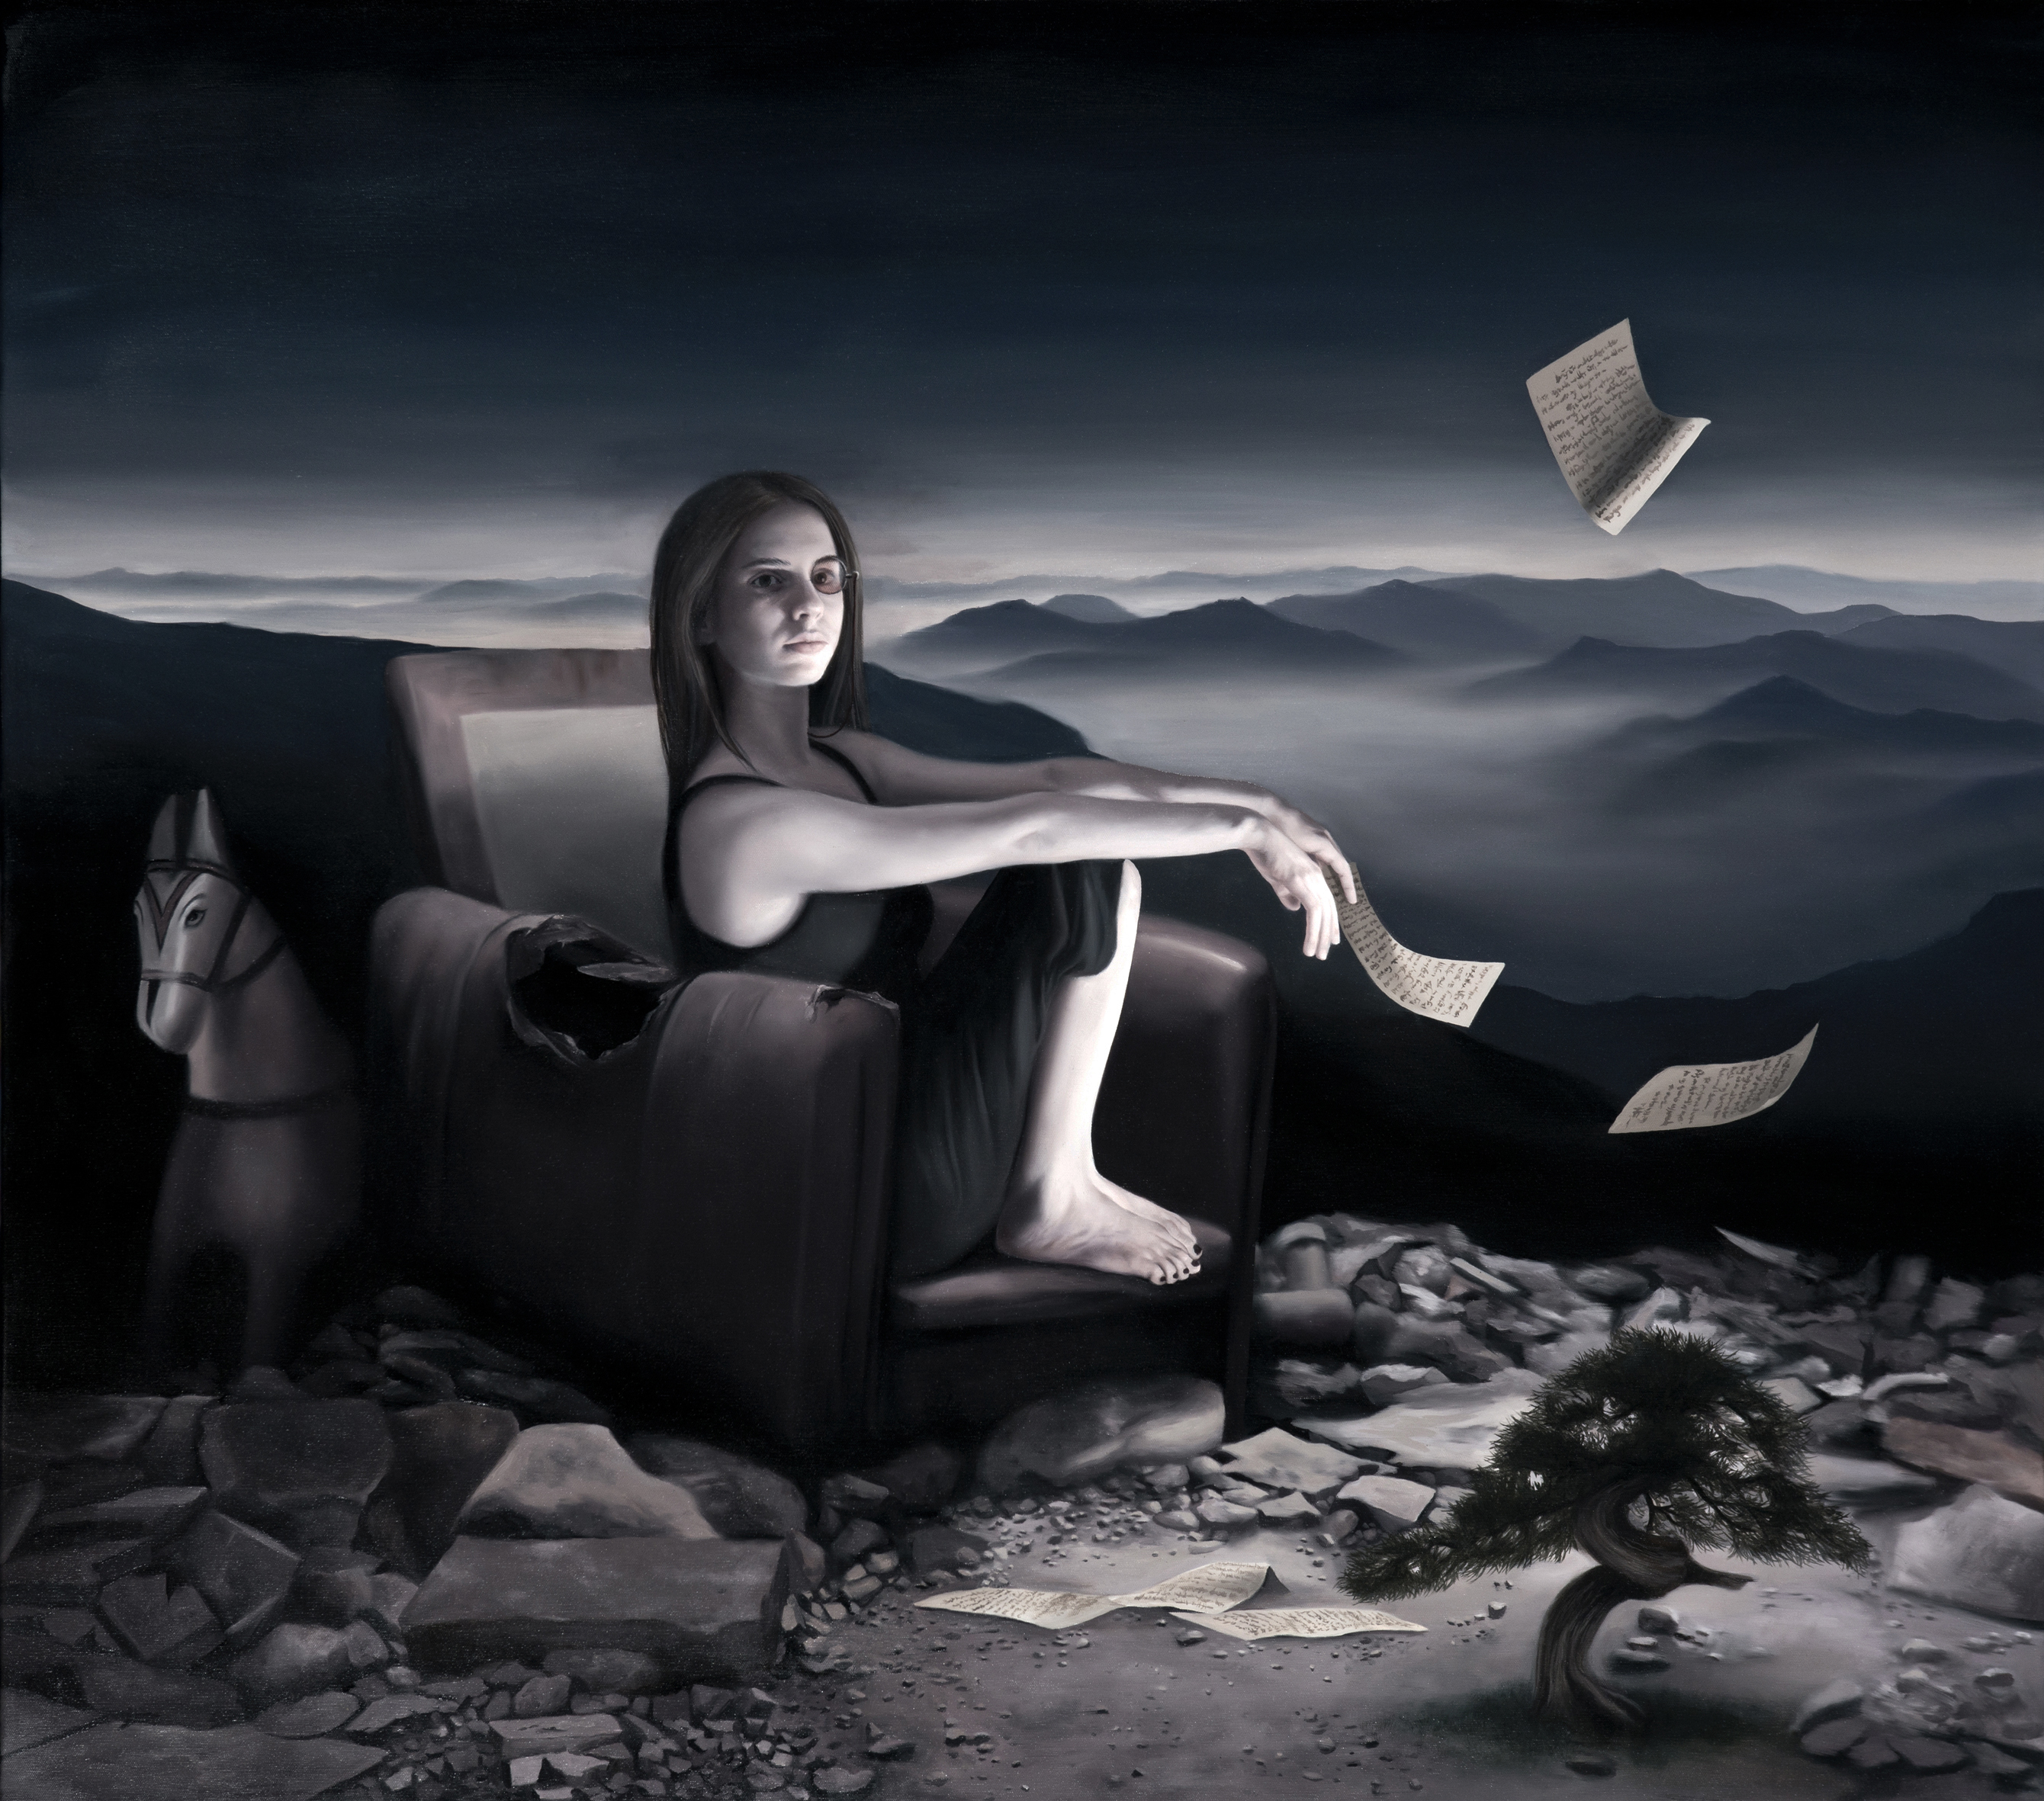
“Storyteller”, Tuval üzerine yağlı boya, 105 x 120 cm, 2019

Yazar Margaret Atwood’a göre her distopyanın içinde bir ütopya gizlidir. Distopya, bir anlamda ütopyanın antitezidir ve ikisi de örtük olarak birbirinin tezahürünü içerir. Her olay olguların etkileşimini içerir ve bu etkileşimin sonucunda varlık bulur. Atwood’un bu iki kavramı birleştirerek ortaya attığı “üstopya” terimi, Topdemir’in kurguladığı dünyaya ismini vermiştir.

Topdemir’in yaklaşımından ve sergiye vermiş olduğu isimden anlaşılacağı gibi, bu sergideki eserler psikolojik bir yıkım ve ardından beklenen umuda işaret eder. Karanlık mekânlara yerleştirilen kadınlar, bakışlarıyla bir kabulleniş yerine değişim ve dönüşüme çağrı yapar. Atıl iç mekanlar ruhsal bir çöküntüyü ifade ederken tekinsiz saatlerde beliren kadınlardaki durağanlık, huzuru ve tekrar aydınlanmanın bekleyişini andırır. Sergideki eserlerde sıklıkla karşılaşılan kapı imgesi, her zaman bir çıkış yolunun olduğunu gösterir.

Hem sembolistler gibi romantik ve lirik bir dil hem de topluma ve tabulara karşı sert bir tepkisellik barındıran resimleriyle Gülin Hayat Topdemir’in x-ist’teki ilk kişisel sergisi “Doors to Ustopia”, 12 Aralık 2019 – 18 Ocak 2020 tarihleri arasında görülebilir.

Daha ayrıntılı bilgi için x-ist’ten Gamze Kantarcıoğlu ile görüşebilirsiniz.

gamze@artxist.com
M. 0 536 255 95 12
T. 0 212 291 77 84

